分配文章：Centola et al. 2005; Bruch and Mayer, 2006

組別：社會沒有科學

組員：凌心耕、林博謙、趙振辰

第一篇

The Emperor’s Dilemma: A Computational Model of Self-Enforcing Norms

Centola et al. 2005

一、文章說明

這篇文章旨在研究少數人擁有、散布且「不受歡迎」的社會規範(norm)如何散布開來，讓公眾誤以為是社會共識。本文模型中的變數和參數共有六個，分別是信念(belief, Bi)、順從(compliance, Ci)、強制(enforcement, Ei)、對強制行為的需要(need for enforcement, Wi)、信念堅定性(Si)和強制所需的額外成本(K)。其中Bi, Ci只具有1或-1兩種數值，而Ei除了正負1之外還具有0第三種數值。Bi可分為內在的相信(Bi=1)和不相信(Bi=-1)，Ci可分為外在的順從(Ci=1)與不順從(Ci=-1)，而Ei則可分為強制他人遵守社會規範(Ei=1)、強制他人不遵守社會規範(Ei=-1)和不作為(Ei=0)。  
  
一個人內在的信念是無法改變的，信者恆信不信者恆不信，但是外在可以表現出是否順從社會規範與是否強制他人遵循或不遵循社會規範。一個內心信念和外在順從行為一致的人可以是「真正的」(true)相信者(Bi=Ci=1)或不相信者(Bi=Ci=-1)。而嘴巴說相信，內心又表現不順從的人則是虛假的(false) 不相信者。作者設定如果內心相信該規範，則外表一定順從社會規範，所以不會有虛假的相信者(false believer)。

|  | Bi=1 | Bi=-1 |
| --- | --- | --- |
| Ci=1 | True believer | False disbeliever |
| Ci=-1 | False believers[3] 除非特殊狀況否則不存在 | True disbeliever |

根據1017頁到1019頁的參數與變數定義，一個人原則上會順從自己的信念，只有在附近8個鄰居持相反信念的人的強制行為之期望值高過自己的信念堅定性(Si)時，才會順從和自己信念不符的相反信念。而一個人要去強制其他人接受一個自己都不接受的信念，比順從該相反信念的門檻還要高，所以只有在附近8個鄰居持相反信念的人的強制行為之期望值高過自己的信念堅定性(Si)加上一個固定成本(K)時，才會強制他人順從和自己信念不符的相反信念。一個不信者，而且是真正的不信者，要對抗這樣的潮流就要強制附近的鄰居不要順從該信念。而只有在他的信念堅定性(Si)乘上對強制行為的需要(need for enforcement, Wi)大於固定成本(K)時，不信者才會強制附近鄰居不要順從該信念。

值得注意的是，正因為真正相信規範的人(Bi=Ci=1)的信念堅定性(Si)設定為最大值1，所以相信規範的人不可能不順從規範，也就不可能被轉換成虛假的相信者(Bi=1, Ci=-1)。而對於不信者來說，不管他們表面上順從規範與否，信念堅定性則為0.01到0.38之間之任一值。K則為0.125的定值。最後，作者闡明幾項初始設定。一開始每個人的Ei都設定為0，也就是沒有人會去強迫任何鄰居去順從或者不順從社會規範。而（真正的）相信者的數量是不信者的百分之一。

二、重製方法

基於時間限制，我們在作者所有操作的實驗中，選擇了第一及第二個實驗其中random embedded及cluster embedded的部分來操作。這是涉及作者最主要研究結論的兩個實驗，也是最能夠在低成本之下複製完成的實驗。同樣因為時間限制，我們也沒有進行任何additional test。

Centola et al.的figure 1（圖一）記錄了作者的主要發現。作者認為，只要行動者鑲嵌(embed)在網絡當中，就可以成功將不受歡迎的社會規範傳播到全世界。作者也發現有聚集(cluster)的行動者分佈比隨機分佈(random)的行動者分佈更能夠可靠地散播規範到全世界。

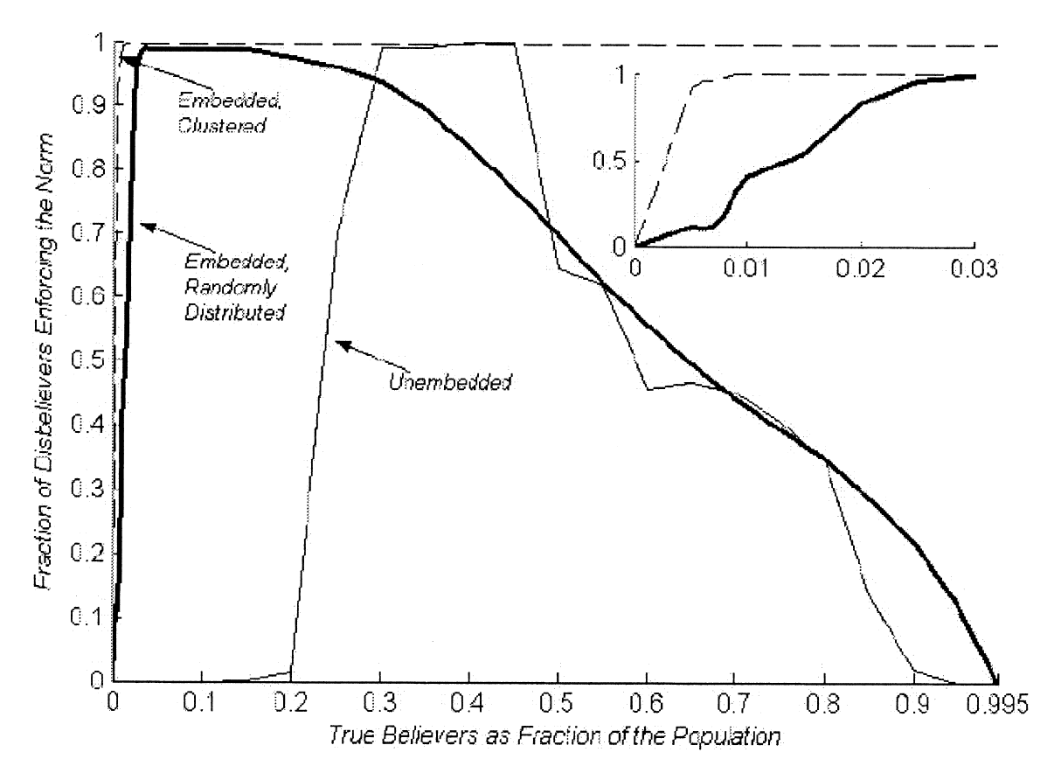

圖一：Centola et al. 2005 p.1024

我們從論文的具體說明或細微暗示中，重建研究的基本參數與設定，並用Netlogo軟體來執行。關於研究進行的設定，論文交代的最清楚的是變項，每一個變項都有具體的數學公式或描述可以寫入程式。然而，光有變項還沒辦法重製研究，我們也在文章找到網絡分佈、行動者人數、模擬次數等細節，每個細節對於研究重製的重要性不一樣、每個細節在論文中交代的清楚程度也不一。

在本重製中，最重要卻又最不清楚的細節，就是所謂embedded和cluster的操作型定義。雖然作者有在多處提供這些概念的描述，卻始終沒有提出一個足夠明確的操作型定義或是數學公式。在沒有明確交代的前提之下，不同重製者的解讀差異很能會很大，而實際的操作也容易受到軟體的預設設定所影響。

具體來說，Centola et al. 雖然有提出“when agents are clustered by beliefs...a skeptic exposed to a true believer can now expect to have other true believers in its neighborhood” (p.1025)作為cluster的說明，他們並沒有具體說明鄰居裡其他相信者的個數、分佈狀況。同樣的，Centola et al.也在談equilibrium時稍稍提到“Yet the equilibrium is easily reached if an identical population is *embedded* in a network that restricts interaction to small but overlapping neighbors”(斜體為作者自加)，然而這並不是對embedded一個正式的定義，也沒有提到small與overlapping的定義與門檻。

在以下的重製中，我們對embedded的定義為使用netlogo的patches功能，而鄰居為以個別patches為中心的九宮格中的其他patches。我們對cluster的操作化為以任意patches為中心，以二加上一個零到一之間隨機小數之格子為半徑所畫的圖型（見圖三）。

三、結果說明

（一）未能重製主要發現

圖二為我們試圖重製圖一的結果，Centola et al.的主要發現為「在embedded的環境中，只要有少數的相信者，就可以達到高度的不相信者的強制規範」及「cluster比random的傳播，需要更少的相信者且更可靠」。

這兩點我們都未能重製。在圖二的結果中，左側random embedded的傳播效果遠比右側cluster embedded來的好。而且傳播效果最好的random embedded，也是需要將近1/3的相信者才有辦法達到九成的不相信者強制規範。因此這兩個主要論點重製失敗。

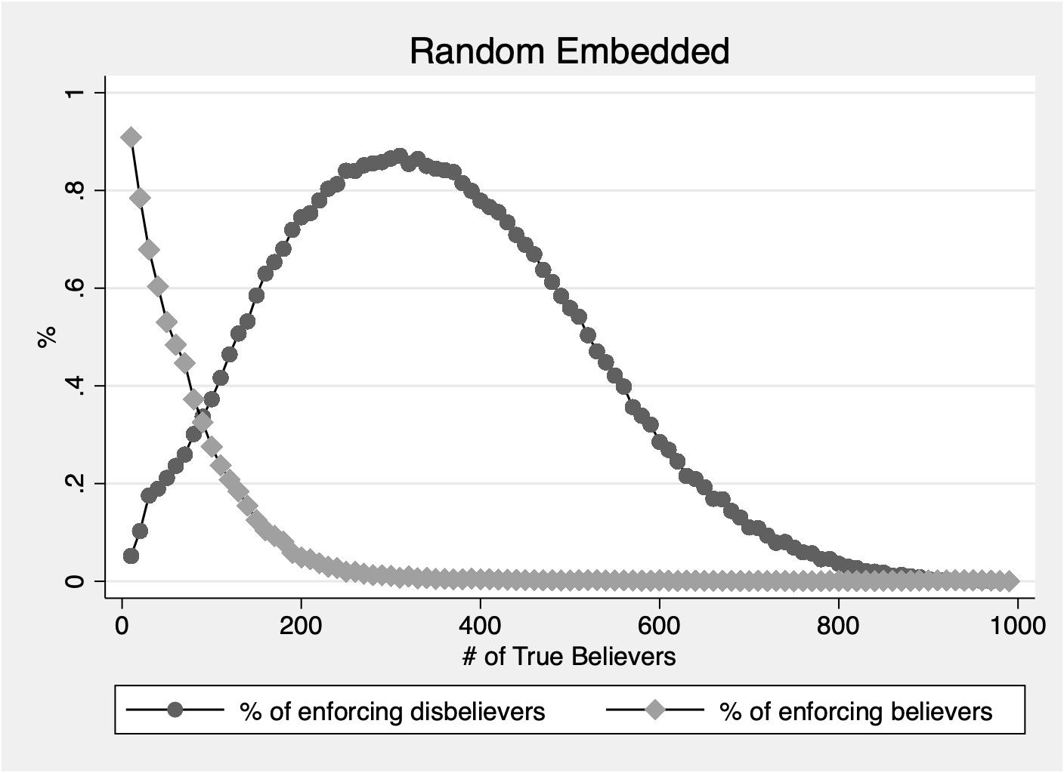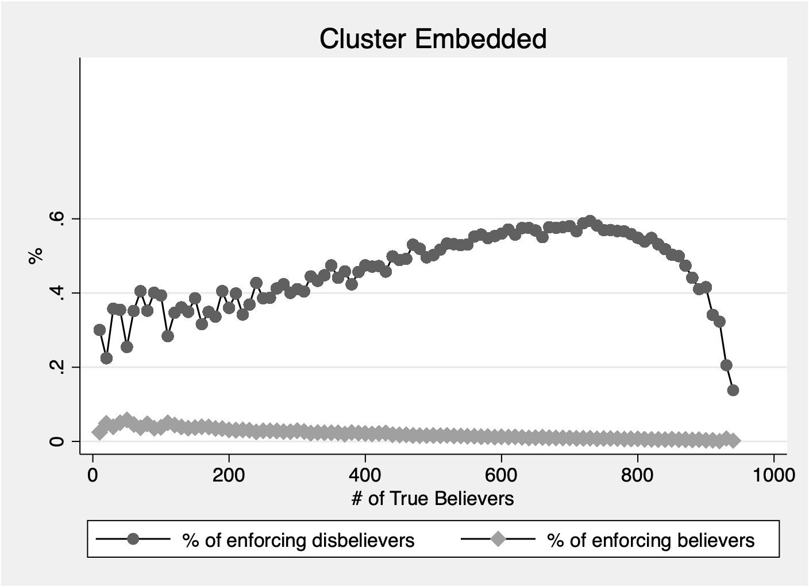

圖二：左圖為random embedded的重製圖，右圖為cluster embedded的重製圖，深色為不相信的執行者，淺色為相信的執行者。

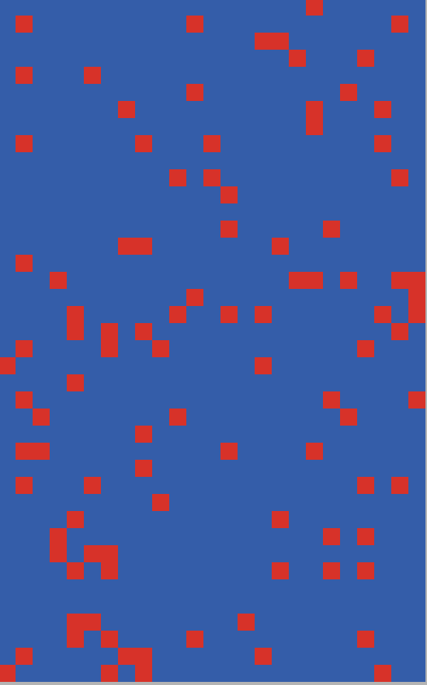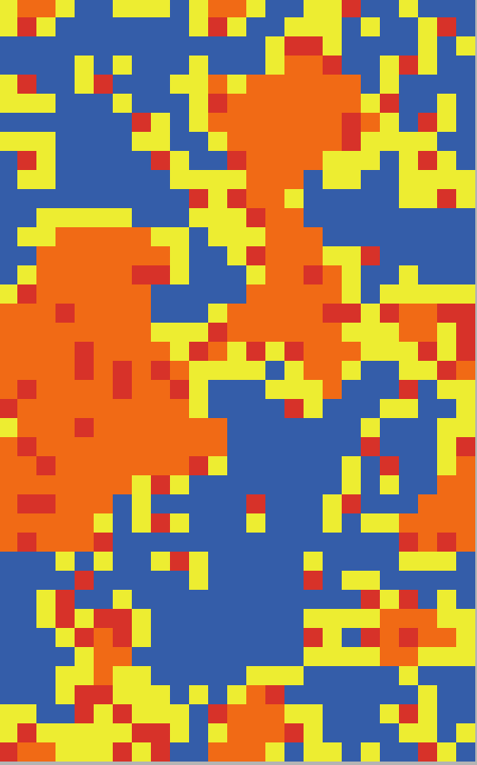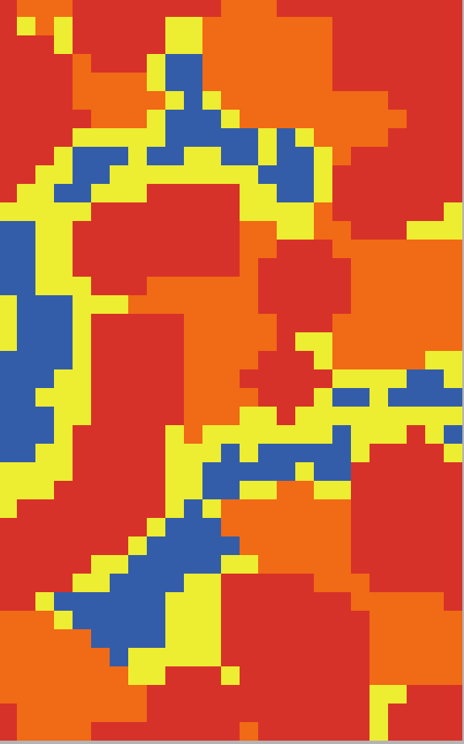

圖三：由左到右為random embedded的範例初始圖(相信者數量為100)、random embedded跑完的結果圖、cluster embedded的初始圖(30個cluster，半徑為2+0~1隨機值)、cluster embedded跑完的結果圖。紅色為相信者、藍色為不信也不順從者、橘色為不信但順從且強制他人者、黃色為不信不強制但順從者。

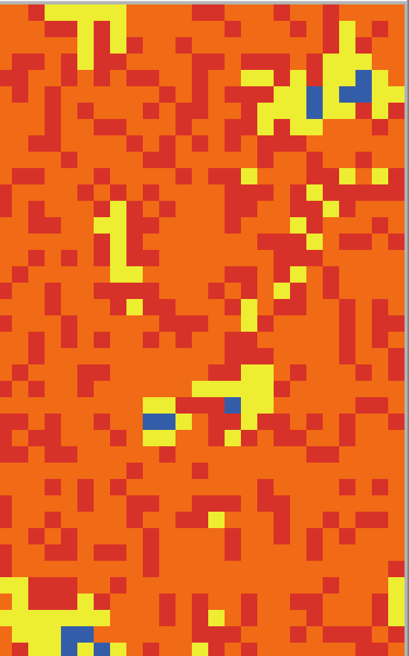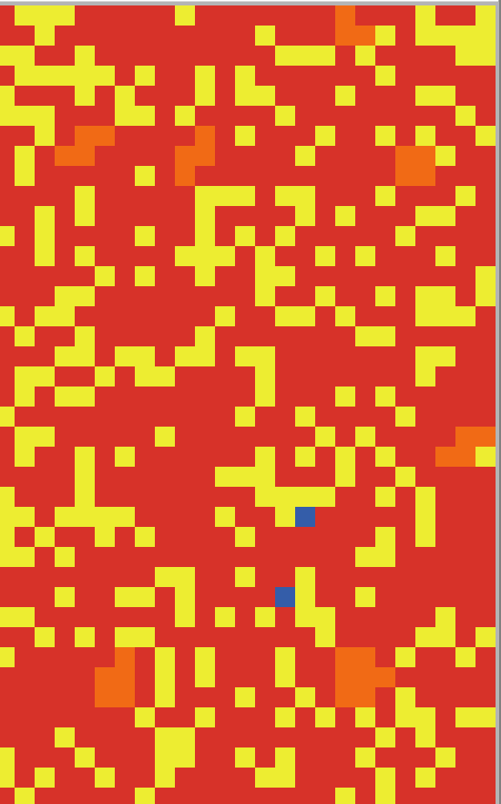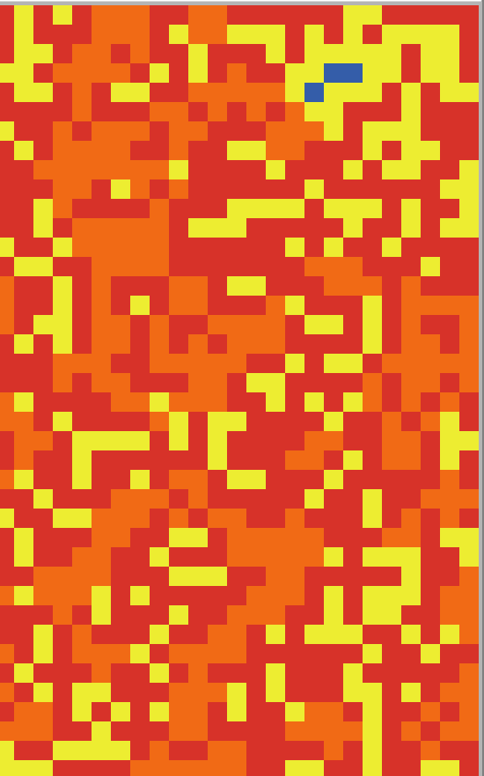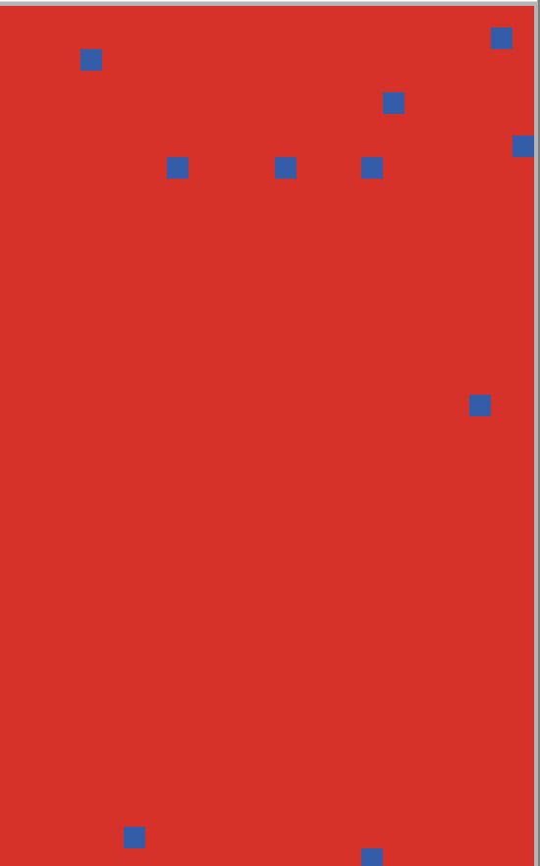

圖四：由左到右圖分別為random embedded模型，將相信者數量調為300, 500, 700, 990的結果圖。

（二）仍能重製部分研究結果

雖然無法重製Centola et al.的主要論點，在測試模型的過程中，我們仍發現不少符合Centola et al.研究結果的規律，像是即便沒有在辦法靠少數相信者達到大規模的強制效果，圖二的模型仍呈現圖一的倒U型。

此外，Centola et al.也提到，相信者的比例越大，對不相信者的壓力就越小(p.1027)，而我們也做出類似的結果。圖四列出了random embedded模型中，不同相信者比例的模擬結果圖，左三張圖中，橘色（不信但順從且強制）的比例穩定下降，逐漸變成黃色（不信順從不強制），也就是雖然不信者被迫要順從，壓力卻沒有大到要強制他人。圖四的最右側則是當相信者佔了99%的時候，因為相信者的鄰居大多都服從，所以相信者就沒有強制他人的意願(willingness to enforce)，因此可以「包容」不順從者的存在。

四、結語

本研究重製最大的困難（或失敗的原因）為行動者分佈方式的定義，由於Centola et al.並沒有針對embedded及cluster提出明確的操作化定義，因此我們在重製時，只能仰賴自己的推測、軟體的預設等方式來執行。

就使用NetLogo的經驗來談，Netlogo介面對於社會模擬有很大的幫助。雖然其語言比較沒有彈性，但NetLogo對於操控不同的變項，以及將研究結果予以視覺化，有相當大的優勢，能夠將研究結果有效的傳遞給學術社群。

第二篇

Neighborhood Choice and Neighborhood Change

Bruch and Mare(2006)

一、文章說明

作者挑戰Schelling’s segregation的幾項假設，其中最重大的、也是模擬最核心的一項，就是Schelling預設一個agent周圍八個鄰居裡和自己不同的agent佔的比例與該agent選擇搬到其他空格去的機率之關係是一個step function。Schelling的模型只預設兩種不同的種族，本文作者以0.5為例作為搬家的門檻(threshold)，若一個agent發現與自己不同的(i.e., 屬於另一種種族)的鄰居占比超過0.5，則必然會搬家到另一個空格去，如同下面擷取之文中的figure 2a)表所示。

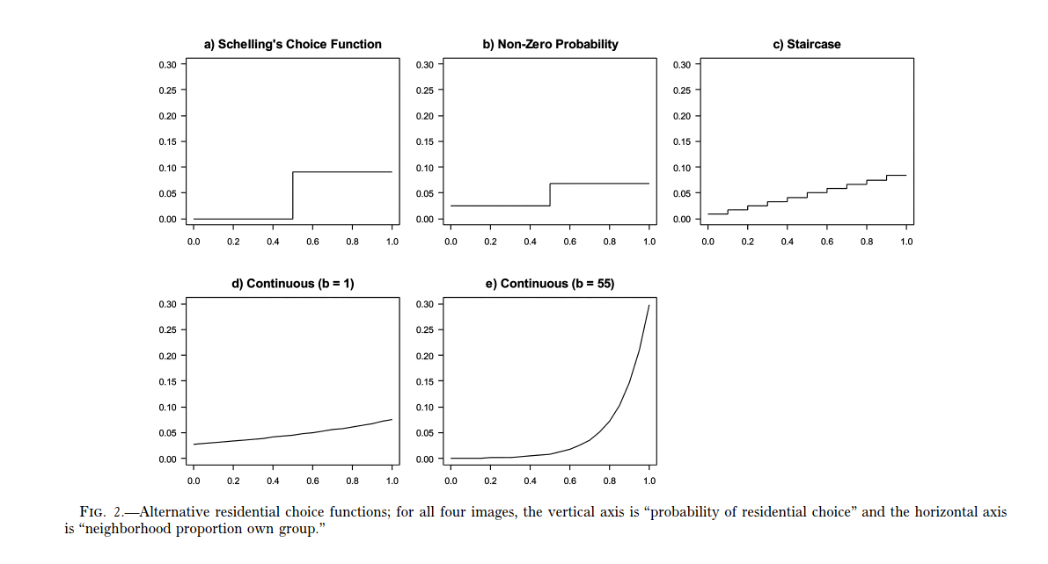

作者認為這個假設太過粗糙，忽略了一個群體（在此指種族）裡的異質性(p.675)，並認為這種單一門檻的搬家決策只是眾多搬家決策的其中一種(p.673)。如果修改這項假設，則可能不會得出Schelling segregation model 高加總隔離度(aggregate segregation)的著名結論。  
  
上圖figure 2. 的b)到d)就是作者提出的四種替代偏好假設。需要注意的是作者並不是以Schelling式的「鄰居多少比例以上和自己不一樣agent會選擇搬家」這樣的操作型定義進行模擬，而是以機率表示。如下圖所示，schelling’s model「移到另一個社區(j th)的機率」以數學表示分母會是所有格子裡有哪些會選擇移入的空格，也就是自己偏好、比自己更高順位的族群。而分子會是所有格子中的某一格。

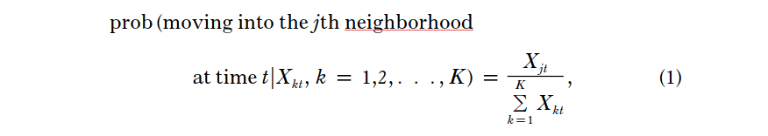

b) nonzero probability是對分子和分母都取自然對數，讓分子和分母發生的機會平滑化，也就是即便是在搬家的門檻(threshold)以下，個人仍然會有非零的機率會搬家，而在搬家的門檻之後，個人搬家的機率也不是決定性的1。我們對staircase model和continuous的model理解是，分組的組數從兩組變得更多，而個人對於周遭鄰居的變化會更敏感，因此會更容易搬離原本的點。例如staircase裡面作者就認為是把組數變成10組，而相較於Schelling’s model的「50%以下搬家門檻都一樣」，分成10組則是

（未完成）

二、我們的猜想與重製困難原因

根據我們對於Bruch and Mayer所設定的preference function的解讀，他們設計的演算法中，屋主有相當高的機率會選擇搬離開原本的住處，可說是逼每個agent一直搬家。（“Using one of the preference functions described above, the selected agent calculates transition probabilities for its current neighborhood and the neighborhoods surrounding all available vacancies.” “Based on these probabilities, the agent moves into another neighborhood in the city or remains in its current residence.”）p.679

這樣一來，Bruch and Mayer的發現就跟Schelling原本的model不具有可比性，其結果也無法有效地否證Schelling對於居住隔離的結論。

不過，這樣的解讀也可能是我們在有限的時間內，對數學式和文義理解沒有到完全掌握，也無法透過各種方式來完整掌握，並操作在程式中。作者究竟是否有意這樣設計，有待進一步地釐清。也無法在截止前透過各種方式去弄懂也無法在截止前透過各種方式去弄懂也無。法在截止前透過各種方式去弄懂